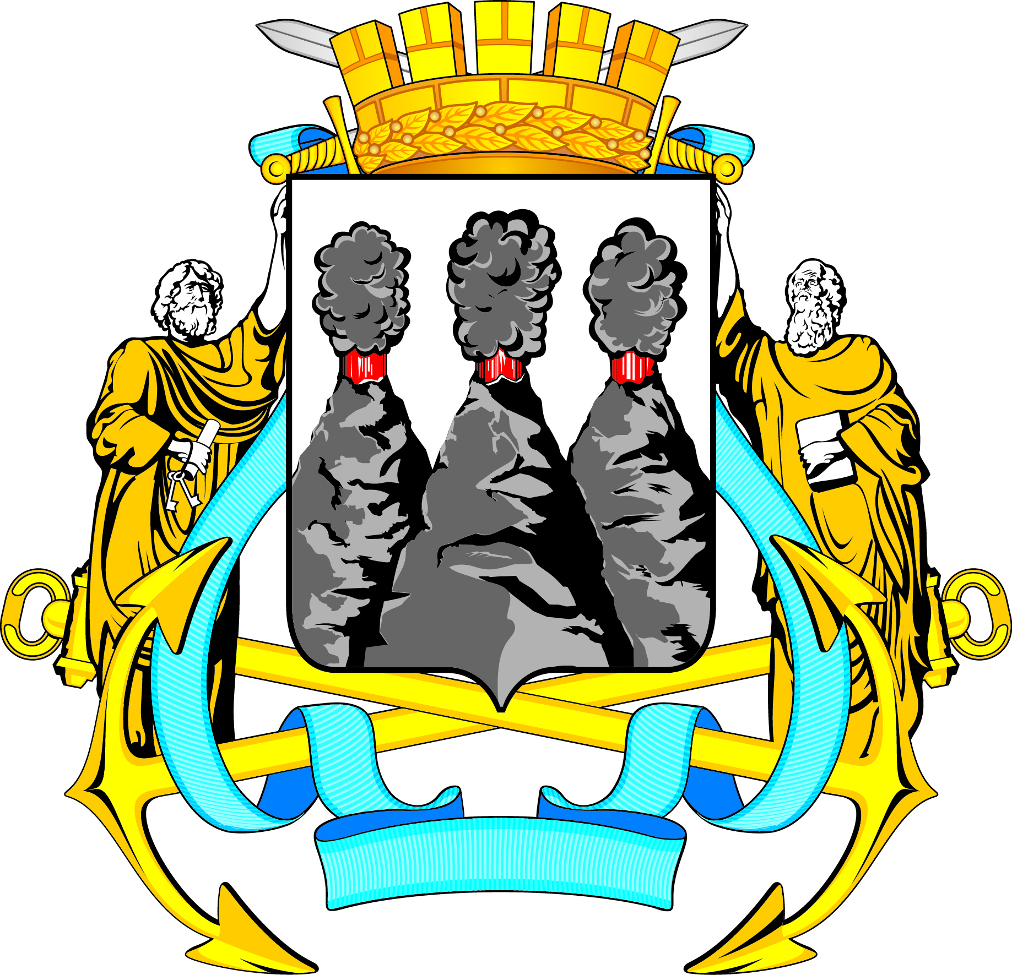
ГОРОДСКАЯ ДУМА
ПЕТРОПАВЛОВСК-КАМЧАТСКОГО ГОРОДСКОГО ОКРУГА

РЕШЕНИЕ

от 20.08.2025 № 401-р
32-я сессия
г.Петропавловск-Камчатский

О принятии решения о внесении изменений в Решение Городской Думы Петропавловск-Камчатского городского округа от 23.12.2021 № 440-нд
«Об утверждении Перечня индикаторов риска нарушения обязательных требований при осуществлении муниципального контроля на территории Петропавловск-Камчатского городского округа»

Рассмотрев проект решения о внесении изменений в Решение Городской Думы Петропавловск-Камчатского городского округа 23.12.2021 № 440-нд
«Об утверждении Перечня индикаторов риска нарушения обязательных требований при осуществлении муниципального контроля на территории Петропавловск-Камчатского городского округа», внесенный Главой Петропавловск-Камчатского городского округа Беляевым Е.А., в соответствии с частью 10 статьи 23 Федерального закона от 31.07.2020 № 248-ФЗ
«О государственном контроле (надзоре) и муниципальном контроле в Российской Федерации», статьей 28 Устава Петропавловск-Камчатского городского округа Городская Дума Петропавловск-Камчатского городского округа

РЕШИЛА:

1. Принять Решение о внесении изменений в Решение Городской Думы Петропавловск-Камчатского городского округа от 23.12.2021 № 440-нд
«Об утверждении Перечня индикаторов риска нарушения обязательных требований при осуществлении муниципального контроля на территории Петропавловск-Камчатского городского округа».
2. Направить принятое Решение Главе Петропавловск-Камчатского городского округа для подписания и обнародования.

Председатель Городской Думы Петропавловск-Камчатского  городского округа | А.С. Лиманов

ГОРОДСКАЯ ДУМА
ПЕТРОПАВЛОВСК-КАМЧАТСКОГО ГОРОДСКОГО ОКРУГА

РЕШЕНИЕ

от 25.08.2025 № 207-нд

О внесении изменений в Решение Городской Думы Петропавловск-Камчатского городского округа от 23.12.2021 № 440-нд «Об утверждении Перечня индикаторов риска нарушения обязательных требований при осуществлении муниципального контроля на территории Петропавловск-Камчатского городского округа»

Принято Городской Думой Петропавловск-Камчатского городского округа
(решение от 20.08.2025 № 401-р)

1. В Перечне индикаторов риска нарушения обязательных требований при осуществлении муниципального контроля на территории Петропавловск-Камчатского городского округа, утвержденном Решением Городской Думы Петропавловск-Камчатского городского округа от 23.12.2021 № 440-нд:
1) в разделе 1 пункты 1.2, 1.3, 1.7 и 1.8 исключить;
2) раздел 2 дополнить пунктом 2.4 следующего содержания:
«2.4. Непринятие контролируемым лицом мер по обеспечению соблюдения обязательных требований, указанных в предостережении.».
2. Настоящее Решение вступает в силу после дня его официального опубликования.

Исполняющий полномочия Главы Петропавловск-Камчатского городского округа |  | В.А. Масло

